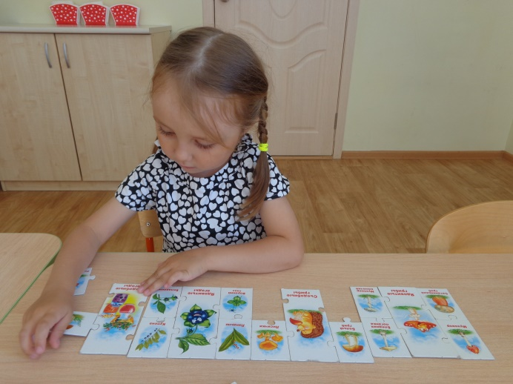
Все дети любопытны и, увы, неосторожны. А ведь иные растения крайне ядовиты, и могут стать причиной несчастья. Иногда ядовитые растения очень яркие и красивые. Но яркие цвета являются сигналом опасности. Об этом дети из группы «Курносики» узнали из беседы «Осторожно, ядовитые растения и грибы».

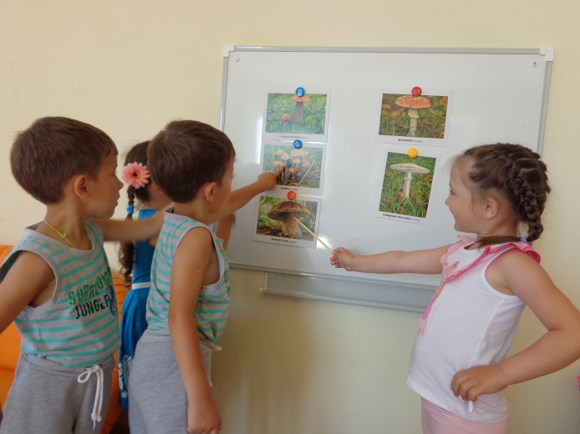
Ребята познакомились с некоторыми ядовитыми растениями и грибами, их внешним видом. Узнали, что ядовитые растения очень яркие и красивые. Но яркие цвета являются сигналом опасности. В ходе познавательной игры «Дары природы» закрепили полученные знания, с интересом рассматривали наглядные иллюстрации.

А также запомнили правила безопасного взаимодействия с ядовитыми растениями:
1) Не спешите срывать незнакомое растение, пока не расспросите о нем взрослого!
2) Ни в коем случае не пробуйте незнакомые ягоды на вкус!
3) Когда пришли с прогулки, обязательно вымойте руки с мылом!

